TRABZON ÜNİVERSİTESİ

A.3.1.1.TRÜ Dış İlişkiler Kurum Koordinatörlüğü İç ve Dış Paydaş listesi
Ana Sayfa | Erasmus+ Koordinatörlüğü (trabzon.edu.tr)
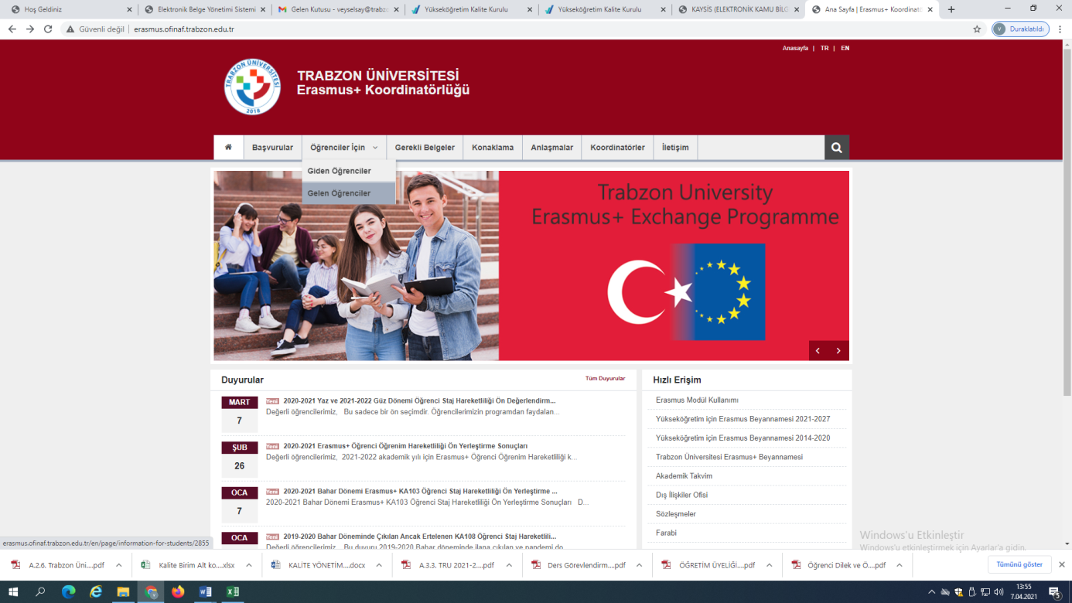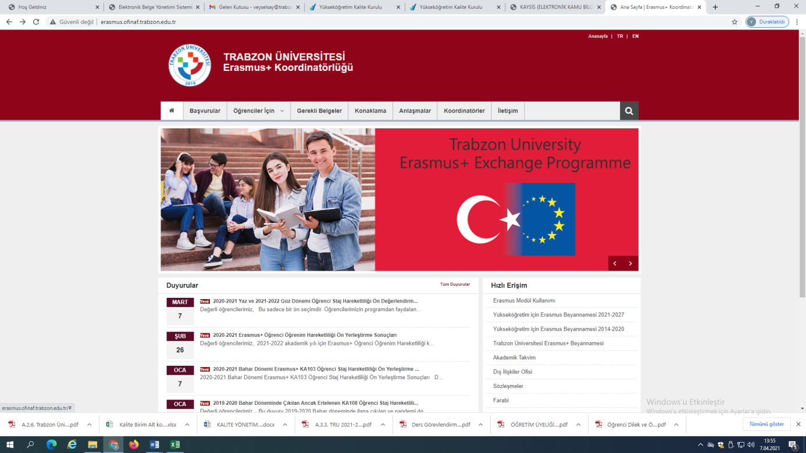

A.3.1.1.TRÜ Dış İlişkiler Kurum Koordinatörlüğü Dış Paydaş listesi
https://docs.google.com/spreadsheets/d/1Eyp7mReY_eL2AzP1FQ_pebSlTi2LK8lUoARIxZwL29M/edit#gid=1376000035

